Конспект занятия по трудовой деятельности в средней группе «Мамины помощники»

Цель: Способствовать закреплению знаний детей о приёмах ухода за комнатными растениями.

Задачи:
- уточнить и закрепить знания детей о приёмах ухода за растениями;
- закреплять знания названий комнатных растений (герань, бегония, фикус, фиалка, папоротник, хлорофитум);
- учить детей правильно подбирать оборудование и инвентарь для ухода за цветами;
- расширять словарный запас детей (растение, комнатное растение, распылять, комнатная температура);
- продолжать воспитывать у детей интерес к растениям, желание ухаживать за ними.
Оборудование:
- комнатные растения (фиалка, папоротник, фикус, герань, хлорофитум);
- инвентарь по уходу за растениями: опрыскиватель, рыхлители, лейки, мягкие тряпочки, кисточки.
- разрезная схема-модель растения 2 шт., конверт с письмом, 4 книжки с чистыми листами на 4 страницы;
- картинки с изображением модели действия по уходу за комнатными растениями; лисичка ( воспитатель).
Ход занятия:
Вводная часть:
Приветствие
Встреча с героем
Основная часть:
Беседа о комнатных растениях. Игра “Собери картинку”
Практическая работа. Уход за растениями
Заключительная часть
Создание книги со схемой моделью последовательности ухода за растениями

Ход занятия
Воспитатель:Здравствуйте, ребята! У нас сегодня необычный день, к нам пришли гости. Поздороваемся с ними.
Ребята, а кто это там спрятался среди гостей? (лисичка). Давайте позовём её сюда.
Воспитатель: Это лисичка Алиса. Поздороваемся с ней. (дети здороваются)
Лисичка: Здравствуйте, ребята. Меня к вам отправила мама Лиса и передала вам это письмо.

Воспитатель: Хотите его прочитать? (воспитатель достаёт из конверта расстриженную картинку: схему-модель растения)
Посмотрите, здесь какие- то картинки..
Лисичка: Нужно собрать картинки из частей. Хотите мне помочь? (дети располагаются на ковре, в центре которого воспитатель кладёт части схемы и самостоятельно собирают рисунок)
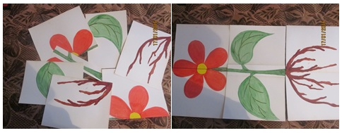
Воспитатель: Ребята, а что же изображено на картинках? (цветок)
Правильно, а по-другому мы можем его назвать – растение. Давайте назовём все части растения. Как называется эта часть? (стебель) Стебель – основная часть растения, к которой крепятся другие части. Что крепится к стеблю? (листья, цветок). А как называется нижняя часть растения? (корень)
Лисичка: Корень? Так, помню, что видела у растений цветы, листья, стебель, а вот корень никогда не видела, а он точно есть? Почему же мы его не видим?
(под землёй). А зачем растению нужен корень? (держит растение, питаются с помощью корней).
Воспитатель: Молодцы, ребята! А давайте посмотрим, нетли в конверте чего-нибудь ещё. (достаёт и читает письмо)

Ребята!
Помогите лисичке Алисе.
Научите её ухаживать за комнатными растениями.
Мама Лиса.

Воспитатель: О чём нас просит мама лиса? Мы сможем помочь Алисе? А как?
А какие растения называют комнатными? (растения, выращиваемые в горшках, в помещении, за которыми ухаживает человек)
А в нашей группе есть комнатные растения? Какие из них вы знаете, покажите (бегония, фиалка, папоротник, герань….).
Расскажите лисичке, как определить, нужно ли полить наши растения? (потрогать землю) (воспитатель предлагает детям определить, нужен ли полив нашим комнатным цветам).
Как вы определили?
Выберите инструмент, необходимый для полива растения. (на столе разные инструменты для ухода за растениями, дети берут лейки) .
А как вы думаете, какую воду мы взяли для полива наших растений : холодную или тёплую? Правильно, комнатные цветы привыкли жить в тепле и холодная вода, также как и холодный воздух им вредны.. (дети выполняют всю работу под руководством и с помощью воспитателя, воспитатель напоминает, что поднимать листочки надо аккуратно, не поранив их, воды лить немного)
-Что можно сделать, чтобы цветы выглядели красивыми и ухоженными?? (дети вспоминают, что надо рыхлить и приходят к выводу, что рыхлить мы их будем завтра – на следующий день после поливки)
Лисичка:Чем ещё помочь растениям? (очистить листья от пыли)
Воспитатель:Посмотрите вокруг и найдите глазками, где лежат инструменты, необходимые вам для очистки вашего цветка от пыли.
Почему вы выбрали опрыскиватель (тряпочку, кисточку)? Опишите ваше комнатное растение, какие у него листья? (у фикуса крупные, гладкие – протереть тряпочкой; у папоротника и хлорофитума мелкие – опрыскиватель; у герани и фиалки шершавые, мягкие – кисточка)
А теперь подойдите к столу и удалите пыль с растений.
Молодцы, ребята, посмотрите, и Алиса развеселилась, ей очень понравилось вместе с нами ухаживать за растениями. Мы все хорошо потрудились, а если и дальше будем так же ухаживать за нашими комнатными растениями, то они обязательно расцветут и подарят нам много красивых разноцветных цветов.
А сейчас давайте покажем как наши цветы будут распускаться.

Физкультминутка:
Наши нежные цветки
Распускают лепестки.
Ветерок чуть дышит,
Лепестки колышет.
Вечер наступает.
Наши алые цветки
закрывают лепестки,
Тихо засыпают,
Головой качают.

Воспитатель: Лисичка опять загрустила. Что случилось?
Лисичка: Я боюсь, что пока буду идти домой, забуду как ухаживать за комнатными растениями.
Воспитатель: Чем мы можем помочь Алисе? Как вы думаете, можем ли мы сделать для неё книжку, в которой будут нарисованы картинки, что и когда надо делать. Поможете сделать такие книжки?
(воспитатель приглашает детей к столу, где лежат чистые книжки и картинки действий ухода за комнатными растениями)
Воспитатель:Выберите книжечку для своего растения. На первой страничке мы обозначим, что мы делаем сначала. Какую картинку вы выберете? Почему? (лейка, инструменты для очистки от пыли, палочки для рыхления)
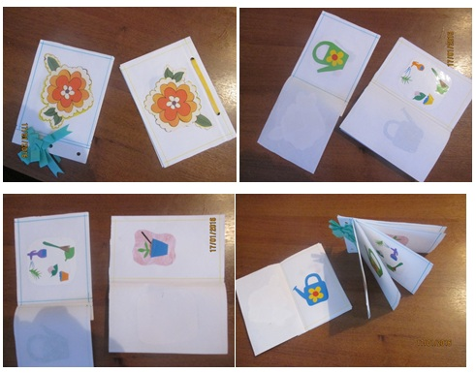
(работа совместно с воспитателем проводится с каждой страничкой – готовую книжку дарят Алисе).
Лисичка: Большое спасибо. Теперь я никогда не забуду, как надо ухаживать за комнатными растениями и другим в лесу расскажу.
Ребята, а вам самим понравилось ухаживать за растениями? А что вам больше всего понравилось делать сегодня? У кого дома есть комнатные растения? Теперь вы можете сами за ними ухаживать и стать настоящими “Мамиными помощниками”.
Лисичка: А я хочу подарить вам медали “За трудолюбие”.
Большое спасибо вам за помощь. Мне пора возвращаться домой.
Мне не терпится рассказать маме то, что я узнала сегодня.
До свидания, ребята.
Воспитатель: До свидания Лисичка. Мы очень рады что смогли помочь. Ребята, а что мы сделали для Лисички? Чем мы ей помогли?

